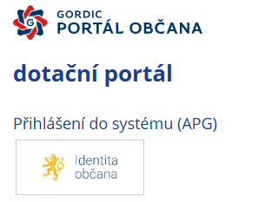
Žádost o dotaci se od 6.1.2025 podává prostřednictvím nového dotačního portálu, do kterého se zpracovatel žádosti (fyzická osoba) přihlásí pomocí elektronické Identity občana. Tím dojde k ověření této fyzické osoby, která pak může předložit svoji vlastní žádost o dotaci, nebo může zastupovat právnickou osobu, nebo jinou fyzickou osobu (ze zákona, nebo na základě plné moci). Volbu, zda budete předkládat vlastní žádost, či zastupovat jinou fyzickou či právnickou osobu provedete až po přihlášení do dotačního portálu.

Vstupte do portálu – zde: https://rap.kraj-lbc.cz/Gordic/ginis/App/Rap05/
Klikněte na tlačítko „Identita občana“
A vyberte jednu z možností přihlášení

Většina z nás má bankovní identitu – tedy vyberte volbu „Bankovní identita“ a ze seznamu vyberte svoji banku a postupujte dle požadavků Vaší banky. Bankovní identitu zřizuje Vaše Banka. Pokud ji nemáte obraťte se na svojí banku.

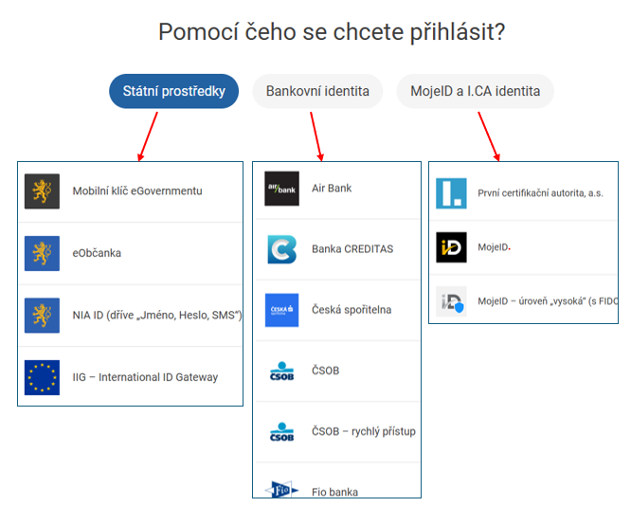
Dalším nejčastějším prostředkem ověření je NIA ID. Pokud nemáte NIA ID a chcete si ji založit, postupujte podle návodu zde: https://www.identita.gov.cz/registrace/nia-id nebo https://chcidatovku.gov.cz/identita-obcana#zalozeni-identita-obcana

